MODELO EMPRESA FAMILIARMENTE RESPONSABLE (EFR)
INVIMA
¿QUÉ ES EL MODELO DE ADMINISTRACIÓN DEL TALENTO HUMANO COMO ENTIDAD FAMILIARMENTE RESPONSABLE (EFR)?
- Es un modelo de gestión del talento humano, implementado en grandes multinacionales alrededor del mundo; con este modelo de Gestión del Talento Humano se concilia los intereses de la organización con los intereses del servidor público.
- Es una «… cultura enfocada en la construcción del capital humano que fortalezcan las condiciones internas del Instituto.»
- La certificación es internacional y se logra a través de auditorías ICONTEC, lo que garantiza procesos con estándares de calidad; Y La fundación ‘Más familia’ de España, hace entrega de la certificación.
- En el escenario actual (COVID-19), el modelo EFR facilita el cumplimiento de metas, el seguimiento y la articulación con los procesos de desarrollo del talento humano (bienestar, capacitación, salud y Evaluación del desempeño)
¿QUÉ ESTÁ HACIENDO EL INVIMA?
Considerando las condiciones laborales actuales, derivadas de la situación de Salud Pública nacional, el INVIMA acelera la implementación de un modelo de gestión del talento humano que responda a esta nueva realidad laboral derivada de la pandemia y que a la ves se ajusta a los planteamientos teóricos de la OCDE en relación con los estándares de desarrollo del talento humano de la función pública.
Lo que identifica el equipo de Talento Humano del INVIMA es que, la estructura jurídica actual de la función publica en el Estado Colombiano nos hace una EFR, así las cosas, el INVIMA a través de un proceso de formación de lideres junto con algunos ajustes en los procesos de Talento Humano, puede lograr la certificación como EFR en un plazo no mayor a ocho meses (marzo 2021).

CONTEXTO COVID-19  - Distanciamiento social  - Teletrabajo / Trabajo en Casa  - Del horario laboral al cumplimiento por objetivos.  - Reuniones Virtuales Locales o Regionales.  - De puestos de trabajo a salas de teletrabajo. |  | HOY LAS ENTIDADES PUBLICAS REQUIERE …  - Seguimiento por Objetivos / Orientación al logro.  - Liderazgo basado en Conciliación (trabajo/Familia).  - Sistemas Integrados Orientados a la conciliación.

EMPRESAS CERTIFICADAS ALREDEDOR DEL MUNDO  - 9 empresas del IBEX 35  - Aseguradoras como: Allianz, Axa y Generalli entre otras.  - Tecnología: Philips, Accenture y Orange entre otras.  - Farmacéutico: Baxter, Merrick Sharp y Jassen- Cilag entre otras.  - Automotriz: BMW, KIA y Renault. | 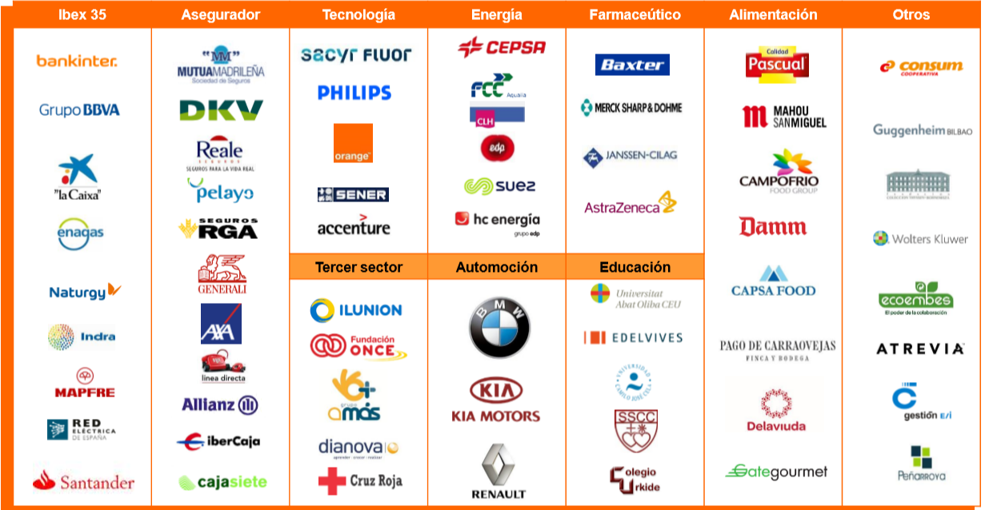
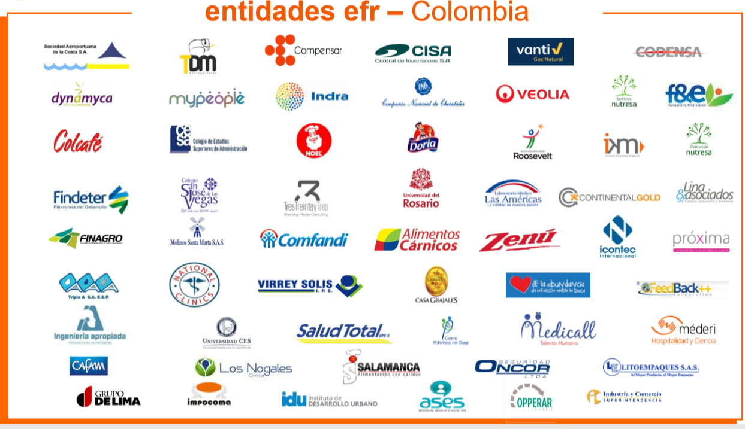 | EMPRESAS CERTIFICADAS EN COLOMBIA  - Entidades territoriales (IDU)  - Entidades de servicio públicos (Vanti y Codensa)  - Superintendencia de Industria y comercio SIC.  - Sector Privado: Compensar, Cafam, Comfandi, Zenú, Icontec, Colcafé, Grupo Nutresa, Noel y Los Nogales entre muchas otras.  - El INVIMA será la primera entidad pública del sector salud certificada.
IMPACTO INSTITUCIONAL Y SOCIAL
En la gestión administrativa Institucional:
- Articula es real desempeño del servidor público al sistema de conciliación (beneficios, capacitación y evaluación)
- Mejora el puntaje en el Formulario Único Reporte de Avances de la Gestión FURAG.
- Mejora, la productividad, la calidad de la prestación del servicio público y la relación con el ciudadano.
- Mejora, el compromiso de los servidores públicos, su calidad de vida laboral y se establece un sistema de desarrollo del talento humano practico.
- Disminuye, el ausentismo, los accidentes laborales, la enfermedad laboral y las quejas en los comités de convivencia laboral.

En el Impacto Social:

Mejora el posicionamiento de la Función Pública colombiana frente a la OCDE. *
Mejora la reputación del Sector Publico frente a la sociedad. *
Articula la política de transformación digital con la gestión del talento humano. *
Disminuye gastos fijos de las entidades públicas. *
Baja la velocidad del contagio frente a la pandemia. *
Mejora la movilidad en las ciudades, la huella de CO2 y la calidad de vida de los ciudadanos. *

